SỞ GIÁO DỤC ĐÀO TẠO HÀ NỘI

SÁNG KIẾN KINH NGHIỆM

LUYỆN KỸ NĂNG
GÕ MƯỜI NGÓN CHO HỌC SINH LỚP 3

Lĩnh vực/ Môn: TIN HỌC
Cấp học: Tiểu học
Tên Tác giả: Nguyễn Thị Mai Xinh
Đơn vị công tác: Trường Tiểu học TT Phú Minh
Chức vụ: Giáo viên

NĂM HỌC 2019 - 2020
MỤC LỤC
I. LÝ DO CHỌN ĐỀ TÀI | 1
II. TỔ CHỨC THỰC HIỆN ĐỀ TÀI | 2
1. Khảo sát thực tế: | 2
2. Thế nào là luyện gõ mười ngón? | 3
3. Lợi ích của việc luyện gõ mười ngón. | 3
III. NỘI DUNG, BIỆN PHÁP THỰC HIỆN CÁC GIẢI PHÁP CỦA ĐỀ TÀI. | 4
1. Nội dung | 4
* Phân bố thời lượng: có 4 tiết | 4
* Mục tiêu cần đạt được khi học luyện gõ mười ngón | 4
a. Về kiến thức | 5
b. Về kĩ năng | 5
c. Về Thái độ | 5
2. Biện pháp thực hiện  2.1 Tìm hiểu về bàn phím máy tính | 5
a) Khu vực chính (trong khung viền màu trắng) | 5
b) Cấu tạo khu vực chính của bàn phím | 6
2.1.1. Cách đặt tay trên bàn phím | 6
2.1.2. Cách gõ bàn phím | 7
2.2. Kỹ năng đọc | 8
2.3. Tư thế ngồi khi gõ mười ngón. | 9
3. Luyện gõ với phần mềm | 11
3.1 Hướng dẫn gõ từng hàng phím cơ bản. | 11
3.1.1. Hướng dẫn gõ hàng phím cơ sở. | 11
3.1.2. Hướng dẫn gõ hàng phím trên. | 11
3.1.3. Hướng dẫn gõ hàng phím dưới. | 12
4. Hướng dẫn sử dụng phần mềm Kiran’s Typing Tutor | 13
4.1.1. Khởi động | 13
4.1.2. Thoát khỏi chương trình | 13
4.1.3. Ghi tên đăng kí | 13
4.1.4. Bắt đầu luyện tập gõ bàn phím | 14
5. Luyện gõ với các bài tập trong phần mềm Kiran's Typing Tutor | 15
6. Luyện gõ mười ngón trong các bài tập của Chủ đề 3: Soạn thảo văn bản | 16
7. Luyện gõ mười ngón với phần mềm tux typing | 17
8. Kết quả thu được sau khi thực hiện đề tài: | 18
III. Hiệu quả của đề tài | 19
- Khuyến nghị áp dụng | 20
- Những đề xuất | 21
IV. KẾT LUẬN | 21
V. TÀI LIỆU THAM KHẢO | 21

ĐỀ TÀI: LUYỆN GÕ MƯỜI NGÓN CHO HỌC SINH LỚP 3
    - LÝ DO CHỌN ĐỀ TÀI
Chúng ta bước vào kỉ nguyên công nghiệp 4.0 là xu hướng hiện thời trong việc tự động hóa và trao đổi dữ liệu trong công nghệ sản xuất. Thời đại công nghệ du nhập vào nước ta rất nhanh và phát triển rất mạnh mẽ và sự học hỏi của chúng ta cũng vì thế mà cũng nhanh chẳng kém để thích ứng với thời đại công nghệ ấy. Vậy mà ngày nay trong thế giới của kỉ nguyên 4.0 rất nhiều người chưa sử dụng được 10 ngón tay để gõ bàn phím của mình. Có người gõ rất nhanh, cũng có người gõ rất chậm.
Lý do là ở các cơ quan công sở đa phần được học sử dụng phần mềm trước khi sử dụng luyện gõ bàn phím và không yêu cầu cụ thể kỹ năng gõ 10 nên các nhân viên văn phòng không được đào tạo. Kỹ năng của họ mang tính tự phát. Nếu họ được đào tạo thì chủ yếu thời gian ở kỹ năng này rất ít nên sự thành thạo được mười ngón hầu như không có.
Các sinh viên thường phải hoàn thành các khối lượng bài tập chuyên ngành nhiều cũng không có thời gian để luyện tập, họ chỉ cần gõ bàn phím ra tiếng Việt là được và dần bỏ quên kĩ năng mà giúp cho họ có thể hoàn thành nhanh hơn và đỡ mệt mỏi hơn.
Học sinh cấp thấp hơn thì tiếp xúc với game máy tính, điện thoại trước khi sử dụng bàn phím nên kĩ năng sử dụng bàn phím là hoàn toàn không hề có, nếu có chỉ có một cách tự phát, làm theo bản năng, quán tính nên khi bước vào lớp 3 để học luyện ngón thường khó luyện vì đã có thói quen tự đó.
Các em học sinh ngày nay đã không còn lạ lẫm với máy tính nữa, tuy rất hứng thú với môn tin học nhưng khi vào luyện gõ mười ngón hay phải học với các bài tập luyện gõ, bài tập có sử dụng kĩ năng soạn thảo mười ngón thì thường phá bỏ quy tắc dẫn đến việc các em gõ mổ cò, gõ chậm, không gõ được 10 ngón vì liên tục các em phải nhìn bàn phím, sách giáo khoa, màn hình.
Để có được một thế hệ những con người sống trong kỉ nguyên công nghệ mới, có kĩ năng và thao tác soạn thảo tốt thì ngay từ khi còn tiểu học việc chú trọng nhất trong bộ môn tin học đó là đào tạo các em sử dụng mười ngón trước và sau đó luyện tập song hành cùng với sử dụng phần mềm để nâng hiệu suất làm bài tập, rút ngắn thời gian làm bài và cũng như bảo vệ sức khỏe cho bản thân. Nhưng việc luyện gõ mười ngón vừa khó mà cũng vừa dễ: khó với người ít luyện tập và dễ với người luyện tập thương xuyên. Luyện gõ đòi hỏi người học phải kiên trì và luyện tập nhiều.
Qua quá trình nghiên cứu tôi đã chọn đề tài “Luyện kỹ năng gõ mười ngón cho học sinh lớp 3” Lứa tuổi này là lứa tuổi ưa khám phá, thích thú với cái lạ, cái chưa biết của các em ở mức độ cao. Nắm bắt được điều đó và muốn giúp các em có kĩ năng tốt hơn trong việc soạn thảo bằng mười ngón, hoàn thành các bài tập tin học nhanh hơn, tốt hơn. Tôi mạnh dạn nghiên cứu đề tài này chỉ với một mong muốn học sinh của mình là những người có được một kỹ năng tốt, kỹ năng được coi như là phương tiện giúp các em có thể học tốt hơn trong các môn học có sử dụng máy vi tính, quan trong hơn cả là giúp các em làm việc tốt hơn những công việc liên quan đến máy vi tính sau khi trưởng thành khi đi làm, nếu sau này các em không làm công việc liên quan đến nhiều với máy vi tính thì cũng không làm các em lạc lõng giữa thế giới công nghệ. Thế giới mà được tiên đoán là thế giới công nghệ đỉnh cao của trí tuệ.
II. TỔ CHỨC THỰC HIỆN ĐỀ TÀI
1. Khảo sát thực tế:
Theo một nghiên cứu của Đại học Aalto (Phần Lan) Người được đào tạo bài bản sử dụng 10 ngón tay để gõ bàn phím và tốc độ thường được cho là nhanh hơn tuy nhiên qua nghiên cứu và thử nghiệm thì có những người chỉ có thể gõ 6 ngón tay có tốc độ tương đương so với người sử dụng mười ngón. Qua đó phần nào cho thấy ngón tay dùng để gõ không hoàn toàn có tác động đến tốc độ mà chính vị trí đặt tay mới là yếu tố. Tuy vậy họ cũng thấy rằng những người đánh máy chưa qua đào tạo thì dành thời gian gấp đôi để nhìn chằm chằm ngón tay, bàn phím của mình thay vì nhìn màn hình, làm ảnh hưởng đến khả năng đọc trong các thao tác chỉnh sửa mang tính phức tạp.
Qua nhiều năm dạy bộ môn tin học tôi cũng quan sát thấy các em học sinh của mình khi đánh máy làm bài tập hay học luyện gõ thường rất mất thời gian khi phải nhìn bàn phím, nhìn sách giáo khoa rồi nhìn màn hình, quá trình nhìn đó làm chậm đi tốc độ gõ rất nhiều dẫn đến các em thường không hoàn thành bài đúng thời gian được giao.
Tuy đã có một số nghiên cứu ở trên, nhưng ở đây tôi vẫn muốn mạnh đề cao tính cơ bản của một kĩ năng đó là kĩ năng gõ bàn phím để giúp các em luyện tập. Ngày nay có rất nhiều phần mềm luyện gõ nhưng nguyên tắc và cách gõ chỉ có một. Với tâm thế là một giáo viên giảng dạy bộ môn tin học tôi muốn các học sinh của mình có một kĩ năng soạn thảo tốt thông qua việc luyện gõ mười ngón vì trong thời đại 4.0 này kĩ năng soạn thảo luôn luôn là một trong những kĩ năng để làm việc tốt và nhanh hơn không chỉ với môn tin học mà còn trong các ngành nghề khác vì ngày nay toàn cầu đã sử dụng máy vi tính như một công cụ để giao tiếp hoàn thiện phần lớn khối lượng công việc của mình. Tôi đã tiến hành kiểm tra kỹ năng đó ở học sinh lớp 3C
Qua kiểm tra, tôi thấy các em đạt được kỹ năng gõ bàn phím như sau.
Kết quả thu được như sau:

Lớp | Sĩ số | Hoàn thành tốt |  | Hoàn thành |  | Chưa hoàn thành
3C | 35 | SL | % | SL | % | SL | %
3C | 35 | 7 | 20 | 15 | 42,8 | 12 | 37,1

Nhìn vào kết quả khảo sát, tôi thấy tỉ lệ các em hoàn thành tốt còn thấp, tỉ lệ học sinh chưa hoàn thành bài khá cao. Đặc biệt ở kỹ năng gõ mười ngón. Số lượng HTT - HT ở đây là số lượng các em gõ được bàn phím từ 3 – 5 ngón tay, chưa tính đúng sai, đa phần các em gõ tự phát. Số còn lại không biết gõ mổ cò, nhìn bàn phím liên tục rồi lại nhìn màn hình.
Để luyện gõ được cho học sinh chúng ta cần tìm hiểu:
2. Thế nào là luyện gõ mười ngón?
Theo tôi: Luyện gõ là việc sử dụng mười ngón tay gõ các phím theo quy tắc trên bàn phím. Mỗi ngón tay đã được phân công cho các nhóm phím nhất định và người gõ phải tuân thủ để luyện tập và đạt được đến kĩ năng điêu luyện về sự chính xác và tốc độ gõ.
3. Lợi ích của việc luyện gõ mười ngón. Khi một người đạt được kỹ năng 10 ngón thì có lời ích gì:
- Tốc độ gõ phím nhanh hơn,
- Rút ngắn được thời gian hoàn thành văn bản, tăng hiệu suất công việc.
- Tăng cường khả năng phản xạ với ngôn ngữ
- Bảo vệ sức khỏe, giảm thiểu khả năng mỏi tay, tránh được mỏi vai, mỏi lưng khi phải nhập tài liệu trong một thời gian dài.
(Theo nghiên cứu khi những người gõ mười ngón có thói quen tiếp xúc với phần thịt không gây ảnh hưởng nhiều cho tim còn những người luyện gõ không đúng thì phần tiếp xúc là đầu ngón tay, điều này là không tốt vì lâu dài sẽ tác động đến hệ tim mạch.)
- Vậy để đạt được một trình độ gọi là kỹ năng gõ mười ngón ta cần những điều kiện gì:
- Một là: Kĩ năng gõ mười ngón (sử dụng mười đầu ngón tay gõ theo quỹ tắc)
- Hai là: Kỹ năng đọc (đọc tài liệu trên giấy và trên màn hình)
- Ba là: Tư thế ngồi khi gõ bàn phím.
III. NỘI DUNG, BIỆN PHÁP THỰC HIỆN CÁC GIẢI PHÁP CỦA ĐỀ TÀI.
1. Nội dung
* Phân bố thời lượng: có 4 tiết
- Chủ đề 1: Làm quen với máy tính
Bài 5: Tập gõ bàn phím (2 tiết)
- Chủ đề 3: Soạn thảo Văn bản
Bài 2: Gõ Các chữ Ă,Â,Đ,Ê,Ô,Ơ,Ư- B. Hoạt động thực hành(1 tiết)
Bài 3:Gõ Các dấu sắc huyền, hỏi, ngã, nặng. B-Hoạt động thực hành(1 tiết)
Bài 4: Chọn phông chữ cỡ chữ. B-Hoạt động thực hành - bài 2 (1 tiết)
Bài 5: Chọn kiểu chữ, căn lề. B-Hoạt động thực hành- bài 2 (1 tiết)
Học và chơi cùng máy tính: Luyện gõ bàn phím với PM Tux Typing ( 2 tiết)
* Mục tiêu cần đạt được khi học luyện gõ mười ngón
a. Về kiến thức
- Đắt tay đúng vị trí trước khi gõ. Biết cách gõ bằng 10 ngón tay
- Tự luyện tập gõ bàn phím bằng mười ngón tay với phầm mềm Kiran’s TyPing Tutor.
- Sử dụng kỹ năng gõ mười ngón để hoàn thành bài tâp soạn thảo của chủ đề 3
b. Về kĩ năng
- Gõ đúng phím theo quy tắc đã phân công cho các ngón tay
- Thuộc cấu tạo của bàn phím, vị trí các phím trên bàn phím.
- Nâng cao khả năng gõ mười về tốc độ gõ phím, khả năng ghi nhớ từ soạn thảo.
- Dần dần không nhìn bàn phím khi luyện gõ hay soạn thảo.
- Áp dụng kỹ năng vào bài tập soạn thảo ở chủ đề 3.
c. Về Thái độ
- Rèn tính tự giác luyện tập, giúp đỡ bạn mình cùng luyện tập.
- Yêu thích môn học từ đó tự tìm tòi khám phá kiến thức
- Khi đã gõ được 10 ngón các em sẽ hứng thú hơn khi học các nội dung khác của môn tin học.
2. Biện pháp thực hiện
Trước khi luyện gõ chúng ta cần:
2.1 Tìm hiểu về bàn phím máy tính
Cho học sinh tìm hiểu Cấu tạo bàn phím máy tính (bài 4 – Bàn phím máy tính – tra 20 SGK )(bàn phím máy tính có nhiều khu vực nhưng đối với học sinh tiểu học chỉ học Khu vực chính của bàn phím )
a) Khu vực chính (trong khung viền màu trắng)
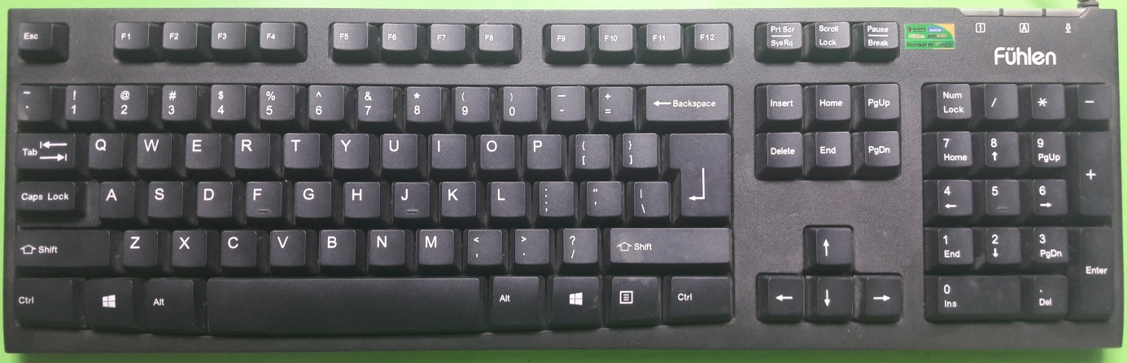
b) Cấu tạo khu vực chính của bàn phím
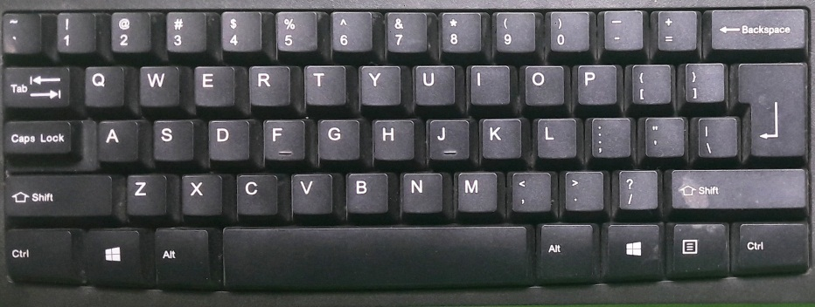
Hàng phím số
Hàng phím dưới
Hàng phím cơ sở
Hàng phím trên
Hàng phím dưới cùng

2.1.1. Cách đặt tay trên bàn phím
- Hai tay đặt nhẹ lên bàn phím.
- Hai ngón trỏ đặt trên hai phím có gai (F và J)
- Hai ngón cái đặt lên phím cách các ngón còn lại đặt lần lượt như hình dưới.
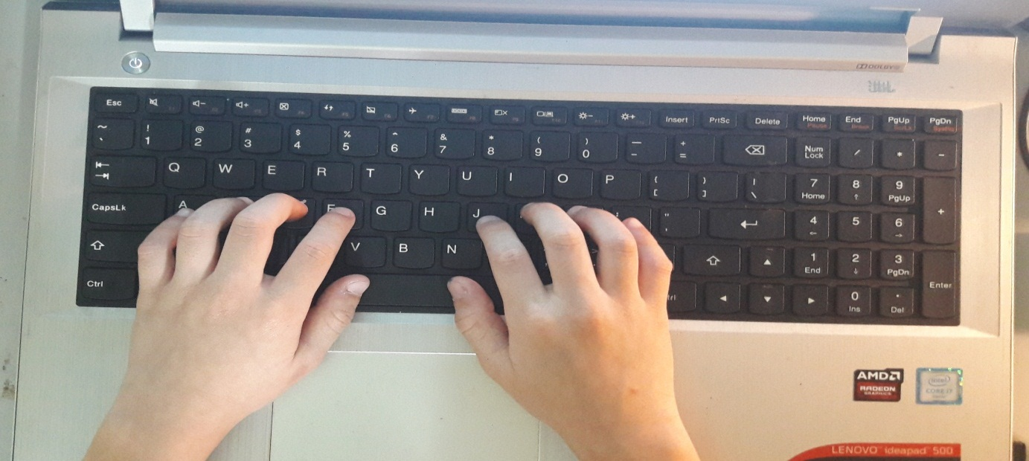
CÁCH ĐẶT TAY TRÊN BÀN PHÍM
- Cổ tay có thể tỳ hoặc không tỳ xuống bàn phím (do thói quen của từng người)
Phím cách
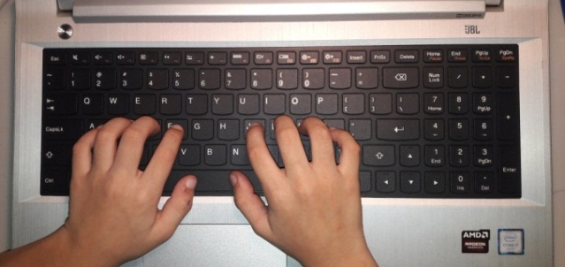
A
S
D
F
J
K
L
;
TAY ĐẶT ĐÚNG CÁC PHÍM ĐÃ PHÂN CÔNG
 | Tay trái |  |  |  | Tay phải
Ngón tay | Út | Áp út | Giữa | Trỏ | Trỏ | Giữa | Áp út | Út
Phím | A | S | D | F | J | K | L | ;
Khi đặt tay chú ý đặt tay các ngón cong đều sao cho hai ngón út với được các phím. Nếu các ngón giữa và áp út không cong thì các ngón còn lại không với được phím sẽ gây khó khăn và làm giảm đi tốc độ đưa tay làm chậm tốc độ gõ phím.(các em học sinh tiểu học đặc biệt là học sinh lớp 3 cơ thể chưa phát triển hết nên các ngón tay còn ngắn và nhỏ) (Video hướng dẫn cách đặt tay)
2.1.2. Cách gõ bàn phím
Màu sắc của các phím và màu sắc ở móng tay trong hình để chỉ ngón tay nào gõ vào phím nào.(Móng tay màu gì gõ phím màu đó)
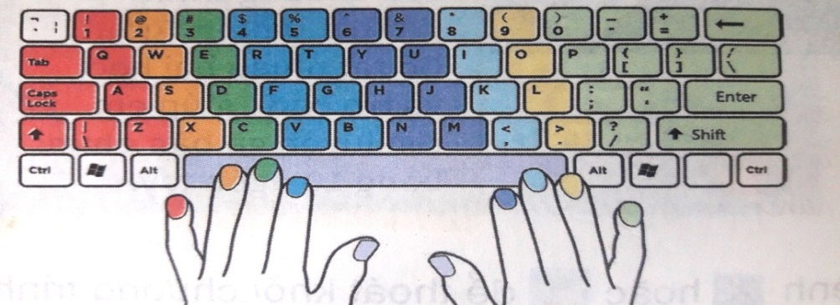
Hoặc theo bảng sau:
Bàn tay trái |  | Bàn tay phải
Phím | Ngón | Phím | Ngón
1,Q,A,Z Caplock, shift,tab | Út | Enter, shift , ; , / | Út
2,w,s,x | Áp út | 9, O, L, . | Áp út
3,E,D,C | Giữa | 8,I,K, , | Giữa
4,5,RT,F,G,VB | Trỏ | 6,7,Y,U,H,J,N,M | Trỏ
- Khi đặt tay luyện gõ cần lưu ý: Vì các ngón tay của chúng ta không bằng nhau khi đặt trên bàn phím các ngón tay cong đều để cho các ngón ngắn hơn nhất là ngón út có thể để đúng vị trí và khi luyện gõ các ngón tay và ngón út ngắn hơn có thể với lên hàng phím trên và đưa xuống hàng phím dưới một cách dễ dàng. Nếu duỗi thì việc đưa các ngón tay lên xuống khó khăn hơn và việc chúng ta nhìn bàn phím là không tránh khỏi. Khi gõ tốc độ chậm và mất thời gian quan trọng là cản trở chúng ta gõ mười ngón linh hoạt.
2.2. Kỹ năng đọc
Ngay từ khi bước vào lớp một là các em đã được học tập đọc rất nhiều và nâng cao dần độ khó ở các năm học sau trong bộ môn Tiếng Việt. Còn kỹ năng đọc của người soạn thảo hay khi luyện gõ mười ngón là gì? Đó là khả năng đọc rồi ghi nhớ sau đó gõ lại vào máy tính.
Nếu học sinh không thể ghi nhớ được nhiều thì hãy chia câu văn ra làm thành những đoạn nhỏ để đọc chúng như vậy học sinh sẽ rút ngắn thời gian phải đọc tài liệu và gõ vào máy tính. Nếu câu văn quá dài học sinh đọc không thể ghi nhớ hết hay chia nhỏ thành các nhóm từ có từ 4 từ trở lên để ghi nhớ theo khả của mình.
Với học sinh lớp 3 với một câu văn tôi thường cho các em đọc khoảng 4 từ trong một câu văn (áp dụng với học sinh bình thường), còn em nào có khả năng nhớ cao hơn tôi khuyến khích các em có thể đọc và ghi nhớ trên 4 từ , các học sinh yếu hơn tôi cố gắng luyện tập nhiều để cho các em ghi nhớ được đến 4 từ. Tránh trường hợp nhớ ít hơn 4 từ vì như vậy việc nhìn tài liệu sẽ làm cho chúng ta gõ chậm hơn và làm cho các em trì trệ không có ý thức tự luyện và tiến bộ trong quá trình học.
Kỹ năng đọc này sẽ được luyện sau khi mà các em học sinh đã học được cách gõ mười ngón. Khả năng ghi nhớ của em sẽ được luyện tập nhiều và nâng cao dần ở các bài tập soạn thảo với phần mềm Microsoft Word (vì khi đó các em sẽ soạn thảo theo mẫu đã cho sẵn trong sách Hướng dẫn học tin học)
Tài liệu mà các em đọc thì luôn luôn được để bên trái vì bàn phím của máy tính phần gõ chữ sẽ lệch về bên trái (nếu là bàn phím đầy đủ có bàn phím số vuông). Như vậy khoảng cách từ mắt đến sách sẽ gần hơn, các em không phải ngoái nhìn khi nhìn còn tránh được mỏi cổ, hạn chế việc thay đổi tư thế ngồi đúng sang không đúng về lâu dài gây cong vẹo cột sống (Vì đặc thù học sinh lứa tuổi này chưa ý thức được còn mất tập trung và mải chơi, giáo viên thường xuyên phải nhắc nhở việc ngồi đúng tư thế)
- Bàn phím đầy đủ hệ thống các phím
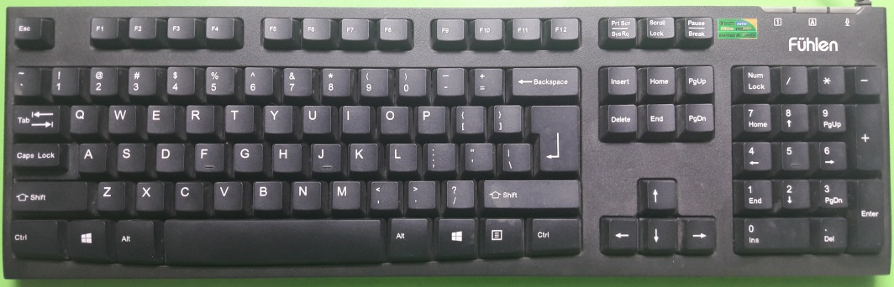
Các phím soạn thảo lệch về bên trái không nằm chính giữa bàn phím
2.3. Tư thế ngồi khi gõ mười ngón.
- Khi ngồi làm việc với máy tính, lưng thẳng, vai thả lỏng, chân vuông góc với mặt đất (nếu là phụ nữ nên bỏ giầy cao gót)
- Tay ngang tầm bàn phím chuột đặt bên tay phải.
- Mắt hướng ngang tầm màn hình máy tính, khoảng cách từ mắt đến màn hình từ 50 đến 80 cm.
- Khi bố trí bàn làm việc tránh ánh sáng đèn hay ánh sáng ngoài cửa chiếu thẳng vào màn hình hoặc vào mắt (vì ánh sáng đó cộng với ánh sáng màn hình phản chiếu từ vào mắt sẽ gây mỏi mắt (cường độ ánh sáng nhiếu))
- Sau khi làm việc 30 - 60 phút nên đứng dậy đi lại hoặc tập vài động tác thể dục nhẹ (tránh được mỏi vai, mỏi lưng, mờ mắt và mỏi bàn tay, cổ tay)
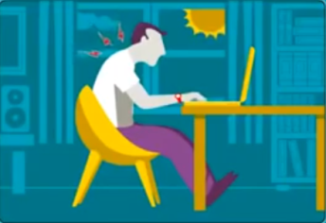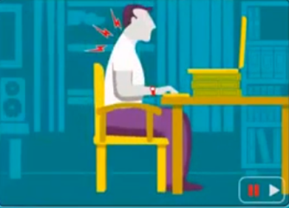
Tư thế ngồi sai Tư thế ngồi đúng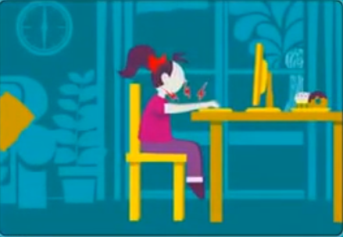 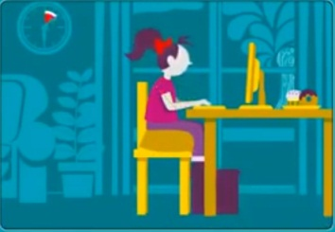
Tư thế ngồi sai Tư thế ngồi đúng
Dưới đây là một số các hướng dẫn cách ngồi đúng tư thế khác :
1. Điều chỉnh chiều cao của bàn đặt máy tính và ghế ngồi cho phù hợp để cánh tay của bạn khi đặt bàn tay lên gõ phím bấm sẽ tạo thành một góc vuông ở khuỷu tay trong khi ngồi làm việc.
2. Điều chỉnh chiều cao của ghế để gót chân của bạn thoải mái đặt trên sàn nhà. Ngoài ra, bạn cũng lưu ý để trọng lực của chân không đặt trên mặt ghế mà trên bàn chân trong khi ngồi.
3. Điều chỉnh chỗ lưng ghế tựa để giữ cho thắt lưng của bạn thẳng trong khi ngồi trước máy tính
4. Trong khi sử dụng laptop hoặc các thiết bị di động, tuyệt đối không được nằm trên giường hoặc trên sàn nhà. Ngoài ra, tránh đặt laptop trên đùi vì có thể nhiệt độ của máy quá cao và có thể gây bỏng rát. Nếu có thể, luôn luôn sử dụng chúng với vị trí thích hợp, như đặt laptop trên bàn và ngồi trên ghế để điều khiển.
Ngoài ra, còn có một số kinh nghiệm thú vị khác như:
- Nếu sử dụng máy tính lâu, bạn nên dùng chuột và bàn phím ngoài thay cho touchpad và bàn phím nhỏ của laptop.
- Duy trì môi trường làm việc hợp lý, ánh sáng và nhiệt độ thích hợp khi sử dụng máy tính. Ánh sáng kém và nhiệt độ khó chịu có thể khiến người dùng quên mất tư thế chuẩn khi ngồi trước màn hình ấy.
3. Luyện gõ với phần mềm
Ngày này có rất nhiều các phầm mêm để hỗ trợ cho mọi người luyện gõ có thể kể ra : Ultimade Typing, All the right type, Tux ping….Nhưng đối với học sinh Bộ Giáo Dục đã lựa chọn Mrio cho trước những năm 2017 và từ năm 2018 là phần mềm Kiran’s Typing Tutor.
Với phần mềm luyện gõ thì quy tắc luyện gõ trên mọi phần mềm là giống nhau, chỉ khác là hình thức và nội dung bài tập ở mỗi nhà thiết kế phầm mềm khác nhau để tạo ra sự hứng thú và không nhàm chán cho người học.
Khi luyện gõ chúng ta nên sử dụng kiểu gõ Telex sẽ giúp cho việc gõ bằng 10 đầu ngón tay, bởi kiểu gõ này gõ dấu tiếng Việt bằng phím chữ thay vì phím số như VNI hay một số kiểu khác.
3.1 Hướng dẫn gõ từng hàng phím cơ bản.
3.1.1. Hướng dẫn gõ hàng phím cơ sở.
Hàng phím cơ sở là hàng phím có các phím đặt tay vì vậy gõ hàng phím này tương đối đơn giản. Ngón tay đặt ở phím nào thì gõ phím ở vị trí đó. Riêng phím G và H là hai phím nằm ngoài phím đặt tay ngón trỏ của hai phím đưa tay với phím G và H gõ xong đưa về vị trí đặt tay là phím F và J.
Xem video hướng dẫn gõ hàng phím cơ sở (Tài liệu đi kèm đĩa cd )
3.1.2. Hướng dẫn gõ hàng phím trên.
Hàng phím trên là hàng phím nằm trên hàng phím cơ sở. Khi gõ tay đặt đúng vị trí, ngón tay cong đều thì khi gõ tay với lên các phím hàng trên. Gõ xong một phím hàng trên đưa tay về vị trí đặt tay rồi mới thực hiện gõ những phím tiếp theo.
Xem video hướng dẫn gõ hàng phím trên (Tài liệu đi kèm đĩa cd )
3.1.3. Hướng dẫn gõ hàng phím dưới.
Hàng phím dưới là hàng phím nằm bên dưới hàng phím cơ sở vì vậy khi gõ hàng phím này gần như hoàn toàn bị che hết vì vậy người học gõ chú ý phải nhớ rõ tên các hàng phím này. Tuy hàng phím dưới bị che nhưng các nhà thiết kế bàn phím đã thiết kế sao cho khi các ngón tay của chúng ta đưa xuống thì có thể chạm tới ngay vì vậy việc nhớ phím là vô cùng quan trọng.
Trong những lần luyện gõ đầu tiên nếu chưa nhớ chúng ta có thể nhấc tay lên để quan sát bàn phím nhưng khi hạ xuống thì chúng ta phải đặt tay đúng vị trí. Chúng ta nên tuân thủ vì chỉ có như thế thì khi gõ và nhớ được vị trí các phím thì chúng ta không nhấn nhầm sang phím khác.
Tương tự như hàng phím trên khi đã gõ một phím ở hàng phím dưới rồi chúng ta đưa tay về vị trí đặt tay sau khi đã gõ xong một phím.
Xem video hướng dẫn gõ hàng phím dưới. (Tài liệu đi kèm đĩa cd )
Lưu ý: Việc tuân thủ quy tắc gõ (gõ xong một phím đưa tay về vị trí đặt tay sẽ giúp chúng ta luyện phản xạ và ghi nhớ bàn phím nhanh hơn. Và khi đã thuần thục tay có thể nhấc khỏi bàn phím hoặc tỳ xuống là tùy vào người học có thói quen dễ chịu nhất cho mình. (Phần tay được ty là phần cổ tay))
4. Hướng dẫn sử dụng phần mềm Kiran’s Typing Tutor
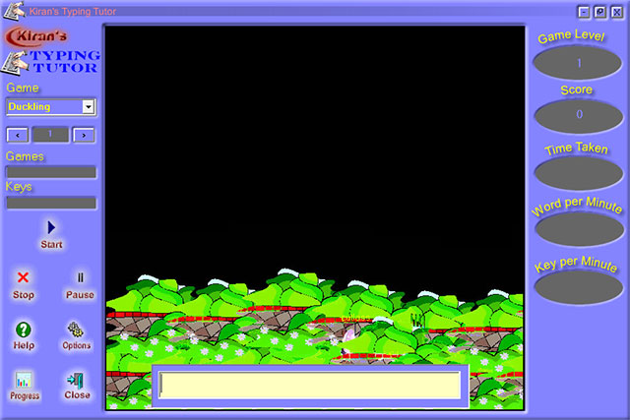
Giới thiệu về phần mềm
Phần mềm Kiran's Typing Tutor sẽ có những bài học cơ bản để mọi người làm quen với bàn phím máy tính, cùng với đó sẽ xuất hiện bàn phím ảo để hiển thị phím đang nhấn để xác định mức độ chính xác các ngón tay đang đặt. Kiran's Typing Tutor cung cấp hơn 500 bài học để chuẩn hóa mọi thao tác đánh máy.
Kiran's Typing Tutor còn mang đến những bài kiểm tra, thống kê quá trình học tập dưới dạng biểu đồ trực quan để bạn có thể nắm bắt được các thông tin liên quan như: Số từ đánh được trên phút, tốc độ, lỗi, vv.
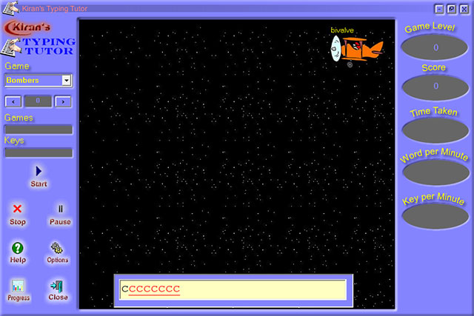
Ngoài ra phần mềm Kiran's Typing Tutor cũng sẽ lồng ghép các bài học với trò chơi để mang đến sự vui vẻ, thoải mái cho các em nhỏ. Những giờ phút học tập sẽ không còn nặng nề vừa chơi vừa học để dễ dàng tiếp thu kiến thức.
Một số tính năng khác
- Cải thiện kỹ năng và tốc độ đánh máy
- Hỗ trợ bàn phím ảo
- Thống kê kết quả học tập dạng đồ thị
- Hơn 500 bài thực hành và bài kiểm tra
- Có chuyên mục dành riêng cho trẻ em từ 4-8 tuổi
- Kết hợp đánh máy với trò chơi vui nhộn
4.1.1. Khởi động phần mềm
Nháy đúp chuột lên biểu tượng 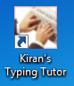 chương trình trên màn hình nền
4.1.2. Thoát khỏi chương trình
Nháy chuột vào nút hoặc  Để thoát khỏi chương trình.
4.1.3. Ghi tên đăng kí
Trước khi bắt đầu tập gõ bàn phím chúng ta cần ghi tên đăng kí. Di chuyển chuột vào ô 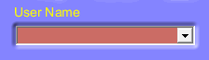 gõ tên của mình. Nếu đã có tên rồi nhấn chuột vào nút  rồi chọn tên của mình đã có trong danh sách
4.1.4. Bắt đầu luyện tập gõ bàn phím
Bước 1: Nháy chuột vào biểu tương Typing Practice để chuyển sang cửa sổ tập luyện.
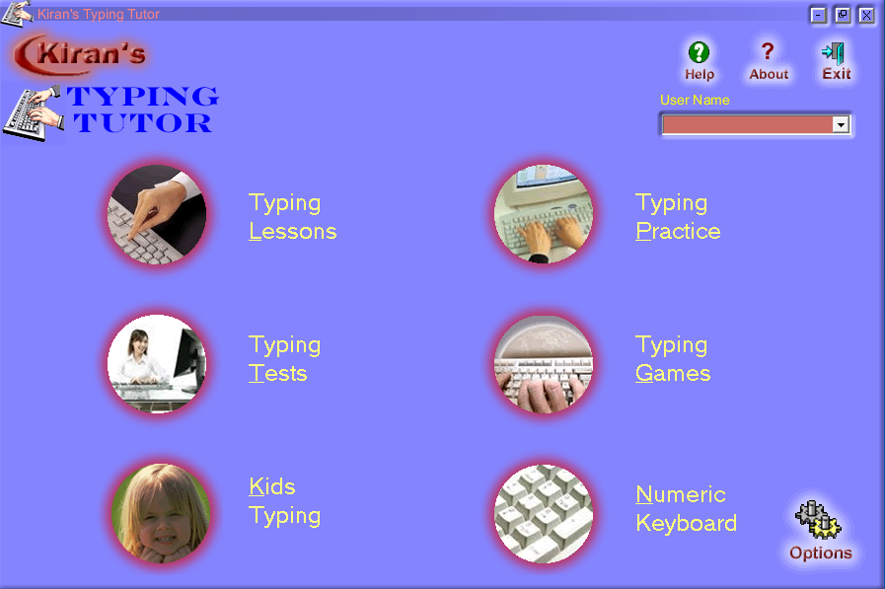
Bước 2: Màn hình Typing practice hiện ra, trong ô Course chọn một trong các hàng phím từ danh sách để rèn luyện gõ bàn phím. (Chọn hàng phím cơ sở trước tiên cho người mới bắt đầu)
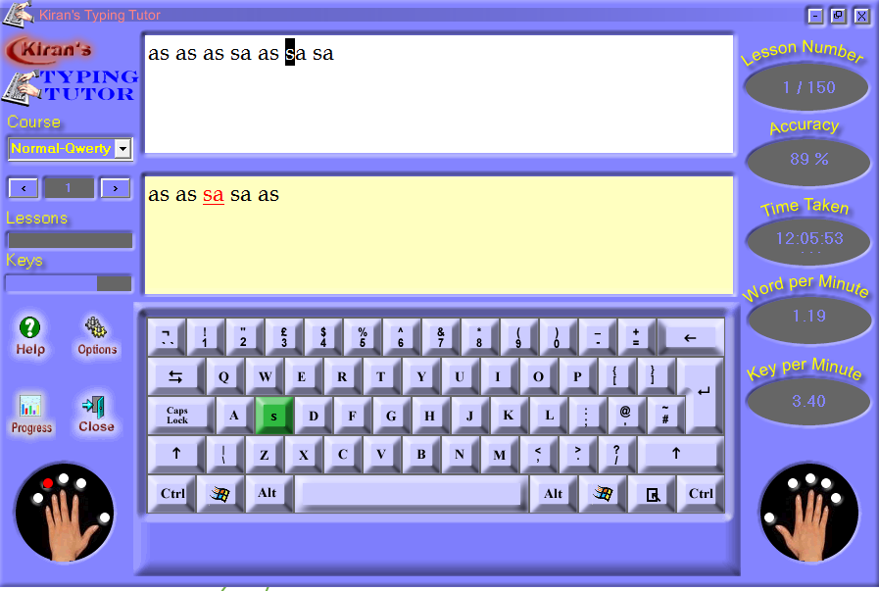
Phím được gõ sẽ có màu xanh
Vị trí các ngón tay được gõ trên bàn phím thể hiện chấm đỏ trên đầu ngón tay
Số từ gõ trong mỗi phút
Độ chính xác khi gõ
Số bài luyện tập
Kết quả gõ được hiển thị (nếu chữ màu đỏ là phím gõ sai )
Quay trở về giao diện chính.
Lựa chọn bài thực hành số càng cao mức độ khó càng tăng.
Lựa chọn hàng phím để gõ
Bài tập yêu cầu của phần mềm

Tên các hàng phím học sinh lớp 3 học luyện gõ
HomeKeys –Qwerty: Hàng phím cơ sở
UpperKeys – Qwerty: Hàng phím trên
LowerKeys – Qwerty: Hàng phím dưới
NumericKeys – Qwerty: Hàng phím số
5. Luyện gõ với các bài tập trong phần mềm Kiran's Typing Tutor
Sau khi đã được tìm hiểu về bàn phím, cách đặt tay, cách gõ từng hàng phím qua video, học cách sử dụng phần mềm Kiran's Typing Tutor lúc này các em học sinh lớp 3 chỉ cần mở phần mềm và tự luyện tập với các bài tập có sẵn trong phần mềm. Gv cho các em luyện tập từ dễ đến khó. Hướng dẫn các em cài đặt phần mềm để có thể tự cài đặt ở nhà.
Ví dụ: Luyện tập hàng phím trên với phần mềm Kiran's Typing Tutor
Bài 5: Tập gõ bàn phím (tiết 2)- (tr 24)
Yêu cầu: Hs chọn hàng phím trên, bài số 9. (như hình)

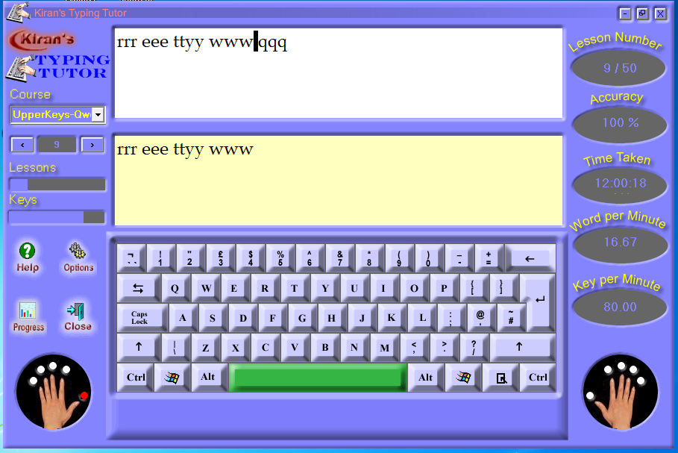
Bài số 9
Hàng phím trên được chọn ở đây
- Mỗi khi gõ xong một bài phần mềm sẽ tự chuyển bài cho chúng ta.
- Ngoài ra chúng ta còn có thể lựa chọn gõ theo câu văn, đoạn văn khi đã thành thạo ở chế độ Uppercase keys - Qwerty
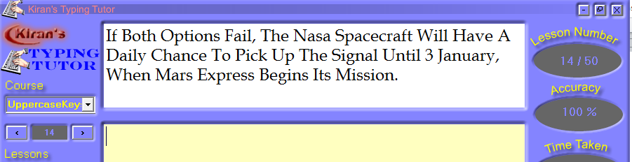
- Sau mỗi thời gian luyện gõ từ 5 bài đối với mỗi hs Giáo viên nhìn kết quả đánh giá trên phần mềm và qua quá trình quan sát buổi học. Gv đánh giá khả năng luyện gõ của học sinh.
Thời gian hoàn thành bài
Độ chính xác của bài tập
Số bài luyện tập
6. Luyện gõ mười ngón trong các bài tập của Chủ đề 3: Soạn thảo văn bản
- Vì thời lượng phân phối học sinh lớp 3 học phần mềm luyện gõ chỉ có hai tiết như vậy là không để học sinh đạt được về tốc độ và kỹ năng đọc nên tôi đã áp dụng và kết hợp làm bài tập ở chủ đề 3 và luyện gõ cho học sinh thông qua các bài tập soạn thảo của chủ đề.
Phương pháp:
- Nhắc lại quỹ tắc đặt tay và cho hs xem video về gõ mười ngón.
- Phân công thực hành cho từng nhóm học sinh. (vì đặc thù học sinh đông nên mỗi máy tính trường có từ 2 đến 3 học sinh)
- Để học sinh nào cũng được thực hành nên tôi phân công mỗi học sinh hai dòng văn hoặc hai dòng thơ. Gõ xong hai dòng thì đổi người và gõ đến khi hết bài, nếu còn thời gian gõ lại bài lần nữa. Khi bạn mình gõ thì bạn còn lại quan sát bạn mình gõ nếu là học sinh giỏi hơn sẽ chỉnh sửa cho bạn mình. Còn nếu là học sinh yếu hơn thì nhìn bạn làm và bạn thực hành giỏi hơn sẽ hướng dẫn cho bạn đó. Cuối mỗi buổi thực hành từng nhóm báo cáo về buổi thực hành đó vào phiếu GV tổng hợp đánh giá. (ví dụ phiếu đã được điền đầy đủ thông tin nhận xét)
PHIẾU BÁO CÁO THỰC HÀNH LUYỆN GÕ
Ngày: ….. Bài ....................................Trang…. Nhóm…..Lớp….
Danh mục | Họ tên học sinh 1 | Họ tên học sinh 2
- Gõ được 10 ngón  (gõ được mấy ngón, em thấy ngón nào bạn ít sử dụng hoặc gõ sai) | Gõ được 10 ngón | Chỉ gõ được 6 ngón, gõ sai ngón cái …..(hoặc không sử dụng ngón trỏ tay trái ,phải …….)
- Tốc độ gõ(Nhanh,vừa, chậm, rất chậm) | Vừa | Chậm
- Có nhìn bàn phím không | Thi thoảng nhìn | Hay nhìn
- Gõ bao nhiêu từ một lần nhìn | 4 từ | 3 từ
- Bao nhiêu từ gõ sai trong bài | 3 từ | 7 từ
- Hoàn thành bài đến câu nào. | Đến hết câu 5 | Đến hết câu 5
7. Luyện gõ mười ngón với phần mềm tux typing
Phần mềm này là phần mềm trong nội dung “Học và chơi cùng máy tính” nên giáo viên cho hs tự hoạt động nhóm để luyện tập nhóm với nhau và ghi lại kết quả ra phiếu ở tiết 1. Tiết 2 Gv tổ chức thành một trò chơi để cho các nhóm thi đua nhau cùng luyện gõ trên một nội dung, nhóm nào thắng thì có thưởng cho nhóm đó.
Trò chơi có nhiều hình thức tổ chức trò chơi ở đây xin giới thiệu hai hình thức đồng đội.
- Chơi đối kháng 1 -1 ( Chơi 3 lượt hai bạn hs đầu tiên của mỗi đội cùng chơi một nội dung luyện gõ, thành viên đội nào thắng ghi tỉ số. Tiếp theo đến lượt thứ hai chơi, lượt thứ 3. Cứ như vậy đội nào có tỉ số cao hơn đội đó thắng)
- Chơi đồng đội ( Có hai đội, mỗi đội có 2 thành viên: Hai thành viên cùng chơi một nội dung bài, thành viên này làm xong lượt của mình đến thành viên thứ 2 và tiếp sức đổi lượt liên tục đến khi hoàn thành nội dung phần chơi luyện gõ. Đội nào nhanh hơn đội đó thắng)
Nội dung của bài học này chỉ mang tính củng cố và nâng cao sự nhuần nhuyễn về kỹ năng luyện gõ cũng như phản xạ nhanh, nó mang tính giải trí để các em có hứng thú học tập cho các bài học tiếp theo sau khi đã học luyện gõ ở phần mềm Kiran’s typing tutor và chủ đề 3 soạn thảo văn.
8. Kết quả thu được sau khi thực hiện đề tài:
Sau khi thể nghiệm xong đề tài, tôi cho làm bài kiểm tra khảo sát với đề bài như sau:
Bài 14 đến bài 20 gõ hàng phím trên trong phần mềm Luyện gõ Kiran’s Typing tutor
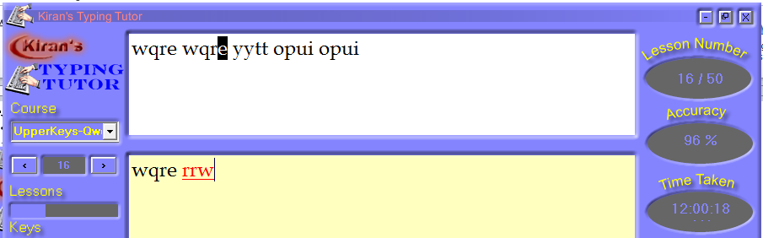
- Có 35 em đều gõ được đúng quy tắc gõ mười ngón tuy nhiên tốc độ chưa nhanh (ở lớp 3 chưa yêu cầu tốc độ cần nhanh – gõ đúng là được). Thi thoảng có một số bạn trong quá trình luyện gõ vì tính ganh đua nhau với bạn nên vẫn còn nhầm lẫn ngón tay với phím bấm. Điều này không đáng trách mà tôi chỉ khích lệ các em nhanh nhưng phải chuẩn, nếu sai thà chậm còn hơn vì cô chấm độ chính xác của các ngón tay trước sau đó mới chấm đến tốc độ ngón tay. Việc chuẩn ngón tay thì sau này em sẽ đạt được tốc độ nhanh và chính xá một cách dễ dàng.
- Có 20 em gõ mà không nhìn bàn phím còn lại thi thoảng vẫn nhìn.
- Có 11 em gõ còn sai (phần mềm thông báo lỗi đỏ)
- Có 35 em thì có 25 em đều đạt 80 % về độ chính xác còn lại đạt dưới 70 %
Bài 3: Gõ Các dấu sắc huyền, hỏi, ngã, nặng. B-Hoạt động thực hành(tiết 2) – bài tập 2 (tr 71)

Dế Mèn kể chuyện
Tôi sống độc lập từ thủa bé. Ấy là tục lệ lâu đời trong họ nhà dế chúng tôi. Vả lại, mẹ thường bảo chúng tôi rằng: “Phải như thế để các con biết kiếm ăn một mình cho quen đi. Con cái mà cứ nhong nhong ăn bám vào bố mẹ chỉ sinh ra tính ỷ lại, xấu lăm, rồi ra đời không làm nên trò trống gì đâu”. Lưa sinh ấy, chúng tôi có cả thảy ba anh em. Ba anh em chúng tôi chỉ ở với ba mẹ ba hôm. Tới hôm thứ ba, mẹ đi trước, ba đứa tấp tểnh, khấp khởi, nửa lo nửa vui theo sau.
Yêu cầu thực hành
- Nhóm thực hành 2 bạn (hoặc 3 tùy theo số lượng máy của phòng máy mà giáo viên áp dung)
- Mỗi bạn gõ hai dòng, gõ 4 từ 1 lần nhìn.
- Gõ luân phiên sau đó ghi kết quả vào phiếu báo cáo thực hành luyện gõ.
- Trước khi thực hành cho học sinh tự kiểm tra cách đặt tay, của bạn mình, tư thế ngồi, vị trí đặt sách giáo khoa.
- Trong quá trình các học sinh tự quan sát và đánh giá bạn mình vào phiếu đã cho.
- Gv kiểm tra bài trên máy một lượt rồi, tổng hợp phiếu đánh giá.
Đánh giá tổng hợp của giáo viên
- Gõ được 10 ngón  (gõ được mấy ngón, em thấy ngón nào bạn ít sử dụng hoặc gõ sai) | 35 em – Còn một số hs có sai nhưng đã được điều chỉnh
- Tốc độ gõ(Nhanh,vừa, chậm, rất chậm) | 10 hs gõ nhanh, 15 hs gõ vừa, 10 hs gõ chậm
- Có nhìn bàn phím không | 20 hs không nhìn bàn phím
- Gõ bao nhiêu từ một lần nhìn | 35 hs gõ từ 4 từ trờ lên
- Bao nhiêu từ gõ sai trong bài | 35 gõ sai đã biết tự chỉnh sửa
- Hoàn thành bài đến câu nào. | 35 hs hoàn thành

III. HIỆU QUẢ CỦA ĐỀ TÀI
Kết quả thu được như sau:

Lớp | Sĩ số | Hoàn thành tốt |  | Hoàn thành |  | Chưa hoàn thành
3C | 35 | SL | % | SL | % | SL | %
3C | 35 | 25 | 71,5 | 10 | 28,5 | 0 | 0

Kết quả trên cho thấy tỉ lệ học sinh hoàn thành tốt ở bài tập này đạt khá cao so với kết quả ban đầu khi chưa thực nghiệm. Đặc biệt là không còn em nào chưa hoàn thành yêu cầu về kỹ năng cũng như nội dung bài.
Ngoài kết quả kể trên đề tài còn đạt được một số ưu điểm là :
- Rèn tính kiến trì, nhẫn lại cho mỗi học sinh
- Kích thích niềm yêu thích của các em với tin học nói chung và luyện gõ bàn phím hay soạn thảo văn bản nói riêng.
- Kích thích sự sáng tạo, tư duy trong mỗi học sinh.
- Khơi dậy sự ham học hỏi, ham hiểu biết, khám phá cái mới.
- Kiểm tra, khảo sát được số lượng lớn học sinh.
- Kiểm tra kiến thức của học sinh ở cấp độ nhớ, hiểu một cách hữu hiệu.
- Kiểm tra đánh giá được kỹ năng phản xạ với bàn phím và sử lý lỗi sai trong bài làm. Kỹ năng gõ mười ngón, soạn thảo văn bản.
- Học sinh hứng thú tham gia vào tiết học, và những phần mềm khác của môn tin học
- Luyện gõ mười ngón với các trò chơi trong phần mềm khiến các bài tập luyện gõ không còn nặng nề giúp các em giải trí.
- Qua bài học học sinh vừa là người học cũng vừa là người hướng dẫn cho bạn vì vậy các em sẽ khắc sâu thêm kỹ năng luyện gõ mười ngón.
- Khuyến nghị áp dụng
Nếu giáo viên áp dụng hình thức và phương pháp này cho học sinh thì sẽ nâng cao được khả năng luyện gõ mười ngón của học sinh. Không chỉ các em có kỹ năng về gõ mười ngón và khả năng soạn thảo văn bản cũng nhanh hơn tốt hơn. Kỹ năng mười ngón còn mang lại lợi ích cho các em ở các bài tập ở các chủ đề khác như lập trình logo, tạo bài trình chiếu power point, soạn thảo word….. mà các em được trong trong chương trình tiểu học. Khi có nền tảng luyện gõ mười ngón tốt thì còn giúp ích các em học tốt bộ môn tin học ở các cấp học cao hơn và xa hơn là khi các em đi làm ở các cơ quan công sở.
Gv thường xuyên kiểm tra kỹ năng này khi học phần mềm power point, word, logo, paint để phát hiện những em nào còn chậm hay còn sai để kịp thời điều chỉnh cho luyện tập.
- Những đề xuất

- Tăng cường trang thiết bị dạy học: Đủ số lượng trong đó có cả dự phòng để thay thế, đảm bảo chất lượng, hiện đại hoá.
- Đầu tư thêm trang thiết bị và điều hòa cho phòng tin học (phòng học ở trên cao cộng thêm mười mấy cái máy hoạt động lượng nhiệt là quá lớn không đảm bảo lâu dài về sức khỏe cho học sinh cũng như giáo viên)

- Tăng thời lượng bài học luyện gõ mười ngón với phần mềm vì hiện nay chỉ có 4 tiết (2 với kiran’s typing tutor và 2 với tux typing) với học sinh lớp 3 là quá ít để các em có thể đạt được tiêu chuẩn về tốc độ gõ mười ngón.

KẾT LUẬN
Trong khuôn khổ bản sáng kiến kinh nghiệm này, tôi đã trình bày cách hướng dẫn học sinh luyện gõ mười ngón. Việc luyện gõ mười ngón là tự mỗi bản thân của người học, nếu muốn có một kết quả tốt nhất thì người học phải thực sự tự mình kiên trì luyện tập. Trong đề tài này tôi đã mạnh dạn đưa ra ý kiến của mình nếu tuân thủ đúng tôi tin việc thành công là không hề nhỏ vì tôi đã thực hiện trên học sinh của mình và nhận thấy khi các em có kỹ năng soạn thảo gõ mười ngón tốt hơn thì các em hứng thú học tập nhiều hơn với những bài tập tin học khác trong môn học của tôi. Không chỉ trong lĩnh vực tin học mà các môn khoa học xã hội khác cũng thúc đẩy các em tự tìm tòi trên mạng vì giờ đây các em đã có công cụ phương tiện để đi và thực hiện những điều mình mong muốn với chiếc máy vi tính, với khả năng điều khiển máy tính một cách dễ dàng.
Khi đi thi Tiếng anh IOE hay Toán Violympic các học sinh của tôi đã được trang bị tốt kỹ năng gõ mười ngón nên các em hoàn thanh các bài tập rất nhanh và chính xác, không những thế mà nhiều lúc học sinh lớp 5 của tôi còn giúp thầy cô làm số công việc trong thư viện liên quan đến soạn thảo...
Vậy Chúng ta đừng lạc lõng với thế giới, thế giới ấy giờ đây toàn công nghệ trí tuệ. Hãy trang bị ngay cho mình một kỹ năng cơ bản – kỹ năng gõ mười ngón để sử dụng và hưởng thụ thế giới tuyệt vời đó.
Trên đây là những suy nghĩ, việc làm, kết quả và bài học bản thân tôi đã làm và rút ra trong quá trình giảng dạy và chỉ đạo. Với trình độ còn hạn chế, bản sáng kiến này sẽ không tránh khỏi sai sót. Tôi rất mong sự đóng góp ý kiến của các bạn đồng nghiệp.
Tôi xin chân thành cảm ơn!
Tôi xin cam đoan đây là sáng kiến kinh nghiệm của mình viết, không sao chép nội dung của người khác.

V. TÀI LIỆU THAM KHẢO
1. SGK Hướng dẫn học tin học quyển 3 – Chủ biên: Đào Thái Lai – Nhà xuất bản Giáo Dục Việt Nam
2. SGK Cùng học tin học quyển 1 – Chủ biên : Nguyễn Xuân Huy – Nhà Xuất bản Giáo Dục Việt Nam
3. https://noithathoaphat.pro/blog/204-noi-that-hoa-phat-huong-dan-ngoi-may-tinh-dung-tu-the.html
4. https://tinhte.vn/thread/nghien-cuu-su-dung-10-ngon-khong-giup-ban-go-phim-nhanh-hon.2550375

Phú Xuyên, ngày 05 tháng 03 năm 2020

